

**รายงาน**

**Elementary Differential Equations and Linear Algebra**

**เรื่อง Inverse Matrix and Operation Matrix Calculator โดยใช้ Matlab GUI**

**จัดทำโดย**

**นายนิติกร เถาโต 61010583**

**นายวงศกร ทวีทรัพย์มั่นคง 6101098**

**นางสาวหัตถยาพร วงศ์เครือ 61011167**

**เสนอ**

**อาจารย์จิระศักดิ์ สิทธิกร**

**รายงานฉบับนี้เป็นส่วนหนึ่งของวิชา**

**Elementary Differential Equations and Linear Algebra รหัสวิชา 01006032**

**ภาคเรียนที่ 1 ปีการศึกษา 2562 ภาควิชาวิศวกรรมคอมพิวเตอร์ คณะวิศวกรรมศาสตร์**

**สถาบันเทคโนโลยีพระจอมเกล้าเจ้าคุณทหารลาดกระบัง**

**คำนำ**

รายงานฉบับนี้เป็นส่วนหนึ่งของรายวิชา Elementary Differential Equations and Linear

Algebra รหัสวิชา 01076007 โดยรายงานฉบับนี้มีเนื้อหาเกี่ยวกับการนำเนื้อหาต่างๆในรายวิชามาประยุกต์ใช้ เพื่อสร้างโปรแกรม Inverse Matrix and Matrix operation calculator โดยใช้ โปรแกรม Matlab ในการสร้าง GUI ในการใช้งานโปรแกรมนี้ ในส่วนของเนื้อหาหลักๆที่นำมาใช้ก็จะเป็น Matrix operation, Guassian-Jordan Elimination

คณะผู้จัดทำหวังว่า รายงานฉบับนี้จะเป็นประโยชน์แก่ผู้ที่สนใจที่กำลังศึกษาข้อมูลเรื่องนี้อยู่ หากรายงานฉบับนี้มีข้อผิดพลาดประการใด คณะผู้จัดทำขออภัยมา ณ ที่นี้ด้วย

**คณะผู้จัดทำ**

**สารบัญ**

**เรื่อง หน้า**

**บทที่ 1 บทนำ**  1

* ที่มาและความสำคัญ 1
* วัตถุประสงค์ 1
* ขอบเขตและข้อกำหนดเบื้องต้น 2

**บทที่ 2 เอกสารที่เกี่ยวข้อง**  3

* การบวกและการลบ Matrix (Matrix addition and Subtraction) 3
* การคูณ Matrix ด้วย Matrix (Matrix-Matrix Multiplication) 3
* Gauss-Jordan Elimination 4
* Inverse Matrix 5
* MATLAB GUI 6

**บทที่ 3 วิธีการและขั้นตอนการดำเนินงาน**  7

* วัสดุอุปกรณ์และโปรแกรมที่ใช้ 7
* ขั้นตอนการดำเนินงาน 7

**บทที่ 4 ผลการดำเนินงาน**  8

* ขั้นตอนการใช้ระบบ 8
* ผลการดำเนินงาน 8

**บทที่ 5 สรุปผลและข้อเสนอแนะ** 12

* ปัญหาอุปสรรคและแนวทางแก้ไข 12
* ข้อเสนอแนะ 12

**บรรณานุกรม**  13

**บทที่ 1**

**บทนำ**

**ที่มาและความสำคัญ**

พีชคณิตเชิงเส้น (Linear algebra) เป็นสาขาหนึ่งของคณิตศาสตร์ที่ศึกษาเวกเตอร์ ปริภูมิเวกเตอร์ (หรืออีกชื่อหนึ่งคือ ปริภูมิเชิงเส้น) การแปลงเชิงเส้น และระบบสมการเชิงเส้น ปริภูมิเวกเตอร์เป็นเรื่องที่ได้รับความสนใจอย่างมากในคณิตศาสตร์สมัยใหม่ เนื่องจากพีชคณิตเชิงเส้นถูกนำไปใช้อย่างกว้างขวางในคณิตศาสตร์สองสายหลักคือ พีชคณิตนามธรรมและการวิเคราะห์เชิงฟังก์ชัน พีชคณิตเชิงเส้นนั้นมีรูปแบบที่ชัดเจนในเรขาคณิตวิเคราะห์ และถูกขยายให้กว้างขึ้นในทฤษฎีตัวดำเนินการ และมีการประยุกต์ใช้อย่างแพร่หลายในวิชาวิทยาศาสตร์และสังคมศาสตร์ เนื่องจากแบบจำลองไม่เชิงเส้น (nonlinear model) ส่วนมากสามารถประมาณการณ์ได้ด้วยแบบจำลองเชิงเส้น (linear model)

การประยุกต์ใช้อย่างหนึ่งของพีชคณิตเชิงเส้นคือการแก้ระบบสมการเชิงเส้นหลายตัวแปร กรณีที่ง่ายที่สุดคือเมื่อมีจำนวนที่ไม่ทราบค่า (ตัวแปร) เท่ากับจำนวนของสมการ ดังนั้นเราสามารถแก้ปัญหาระบบสมการเชิงเส้น n สมการ สำหรับจำนวนที่ไม่ทราบค่า n ตัว ดังนั้นเราจึงนำเนื้อหาเหล่านี้ มาเพื่อช่วยเขียนโปรแกรมและคำนวณสิ่งต่างๆของ Matrix นั่นเอง

**วัตถุประสงค์**

1. เพื่อนำเนื้อหาที่ได้ศึกษามาใช้ในการออกแบบและสร้างโปรแกรมให้เป็นรูปร่าง
2. เพื่อศึกษาโปรแกรม Matlab และ GUI ของ Matlab

**ขอบเขตและข้อกำหนดเบื้องต้น**

* การทำงานของโปรแกรมต้องเป็นเนื้อหาเกี่ยวกับเรื่องที่เรียนในวิชา
* สามารถเลือกรับ Input ได้ 3 รูปแบบ
  + ป้อน Input ใน MATLAB GUI โดยครง
  + ป้อน Input โดยการสุ่มค่า โดยสามารถกำหนดขนาดของ Input ได้
  + ป้อน Input โดย Import File
* การคำนวณภายในโปรแกรมต้องคำนวณทั้ง 2 รูปแบบ
  + การเขียนโปรแกรมหรือฟังก์ชันทั้งหมดด้วยตนเองทั้งหมด (คำนวณ)
  + ใน Spark ช่วยในการคำนวณ
* การแสดงผล Output และ เวลาในการคำนวณของแต่ละวิธี
  + หากป้อน Input ใน MATLAB GUI ให้แสดงผลใน MATLAB GUI ด้วย
  + ป้อน Input โดยการสุ่มค่า หรือ Import File
    - สามารถแสดงใน MATLAB GUI ได้ให้แสดงใน MATLAB GUI
    - ถ้าไม่สามารถแสดงใน MATLAB GUI ได้ให้แสดงผลที่ MATLAB command Window
* แสดงเวลาที่คำนวณของแต่ละวิธี (loop ปกติ และ Spark)
* ทำการทดลองด้วย Input รูปแบบต่างๆเพื่อวิเคราะห์ผลการใช้งานเทคนิคที่ใช้งาน

**บทที่ 2**

**เอกสารที่เกี่ยวข้อง**

**การบวกและการลบ Matrix (Matrix addition and Subtraction)**

การบวกและการลบเมตริกซ์สองเมตริกซ์ใด ๆ สามารถกระทำได้ภายใต้เงื่อนไขเมตริกซ์

1. ทั้งสองต้องมีมิติเท่ากัน

2. นำสมาชิกที่อยู่ตำแหน่งเดียวกันบวกหรือลบกัน

เช่น การบวก Matrix หรือ Matrix addition

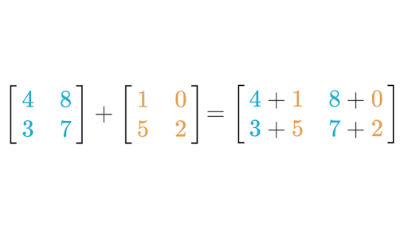

และการลบ Matrix หรือ Subtraction of Matrix

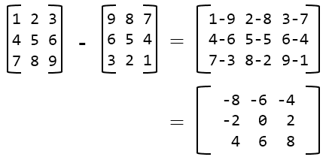

**การคูณ Matrix ด้วย Matrix (Matrix-Matrix Multiplication)**

การคูณเมตริกซ์ ด้วยเมตริกซ์เมตริกซ์ จะคูณกันได้ก็ต่อเมื่อ จำนวนหลักของเมตริกซ์ตัวตั้งเท่ากับ

จำนวนแถวของเมตริกซ์ตัวคูณถ้า A , B ,C เป็นเมตริกซ์

A มีมิติ m x n

B มีมิติ n x p และ

AB = C แล้ว C มีมิติ m x p

การคูณ คือ แถวของตัวตั้งไปคูณกับหลักของตัวคูณ ทำเช่นนี้เรื่อย ๆ จนครบทุกหลักและเริ่มที่แถวที่สองต่อไป 2x2 เป็นตัวอย่าง

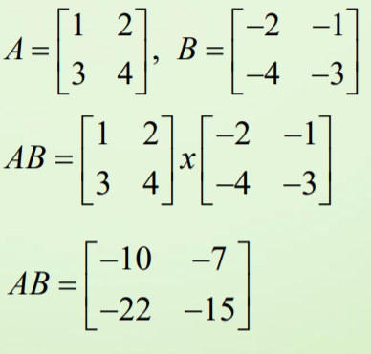 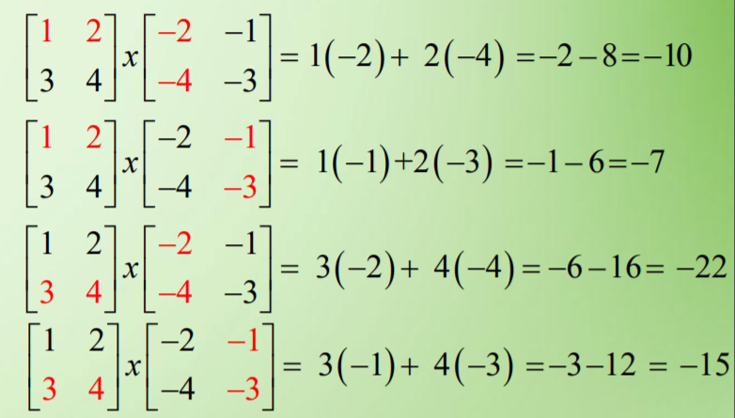

**Gauss-Jordan Elimination**

Gauss-Jordan Elimination เป็นวิธีแก้ปัญหาและหาคำตอบของระบบสมการเชิงเส้น โดยมีวิธีการทำแบบลดรูปไปเป็นขั้นบันไดตามแถวที่สมมูลกับเมทริกซ์แต่งเติม จากนั้นเราจะสามารถอ่านค่าของตัวแปรได้ทันที โดยมีวิธีการทำดังนี้

1. ทำสัมประสิทธิ์ของตัวแปรแรกของแถวแรกให้เป็น 1 และทำสัมประสิทธิ์ของตัวแปรแรกของแถวอื่นให้เป็น 0
2. ทำสัมประสิทธิ์ของตัวแปรที่สองของแถวที่สองให้เป็น 1 และทำสัมประสิทธิ์ ของตัวแปรที่สองของแถวอื่นให้เป็น 0
3. ทำเช่นนี้กับแถวอื่นๆ

ตัวอย่าง

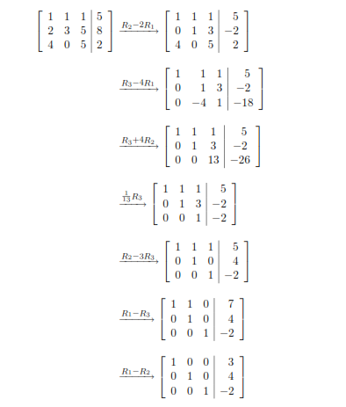

**Inverse Matrix**

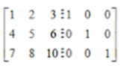 อินเวอร์สการคูณของเมทริกซ์คืออะไร ให้ A เป็นเมทริกซ์มิติ n×n ถ้า B เป็น เมทริกซ์มิติ n×n และมีสมบัติว่า เมื่อ เป็นเมทริกซ์เอกลักษณ์แล้วเราเรียก B ว่าเป็นเมทริกซ์อินเวอร์สของ A แลเขียน B แทนด้วย

ตัวอย่างการหา Inverse Matrix

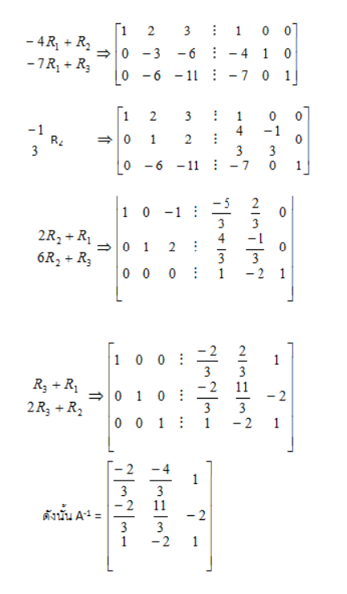

**MATLAB GUI**

GUI ย่อมาจาก Graphical User Interface คือ การติดต่อกับผู้ใช้โดยใช้ภาพสัญลักษณ์ เป็นการออกแบบส่วนของโปรแกรมคอมพิวเตอร์ให้มีการโต้ตอบกับผู้ใช้ โดยการใช้ Icon ,รูปภาพ และสัญลักษณ์อื่นๆ เพื่อแทนลักษณะต่างๆ ของโปรแกรม แทนที่ผู้ใช้จะพิมพ์คำสั่งต่างๆในการทำงาน ช่วยทำให้ผู้ใช้งานสามารถทำงานได้ง่าย และรวดเร็วขึ้น ไม่จำเป็นต้องจดจำคำสั่งต่างๆ ของโปรแกรมมากนัก ถือเป็นวิธีการให้ความสะดวกแก่ผู้ใช้คอมพิวเตอร์ ให้ติดต่อสื่อสารกับระบบโดยผ่านทางภาพ เช่น ใช้เมาส์กดเลือก icon แทนการพิมพ์คำสั่งดังแต่ก่อน โดยเฉพาะในบางโปรแกรมที่มีคำสั่งมากๆ เช่น โปรแกรม Autocad ที่ใช้ในการวาดแบบ ซึ่งจะมี คำสั่งต่างๆ ที่ใช้ในการสร้างรูปมากมาย ผู้ใช้สามารถใช้เม้าซ์ (mouse) เลือกคำสั่งที่ต้องการจะวาดจาก Icons ที่ปรากฏในโปรแกรมและใช้งานได้เลย โดยไม่ต้องพิมพ์คำสั่งต่างๆ ทางแป้นพิมพ์ ช่วยทำให้เกิดความรวดเร็วในการทำงาน และไม่ต้องเสียเวลาในการเรียนรู้และจดจำคำสั่งที่ต้องการมากนัก เพียงดูจาก Icons ที่ปรากฏในโปรแกรมก็สามารถใช้งานได้ทันที

ดังนั้น MATLAB GUI มีเพื่อทำให้ผู้ใช้ได้เข้าถึงการใช้งานของโปรแกรมได้ง่ายยิ่งขึ้น โดยผู้ใช้สามารถกดที่เมนูในหน้าต่าง ได้ทั้งหมดและเลือกว่าจะใช้งานในเมนูใดได้

**บทที่ 3**

**วิธีการและขั้นตอนการดำเนินงาน**

**วัสดุอุปกรณ์และโปรแกรมที่ใช้**

1. คอมพิวเตอร์จำนวน 3 เครื่อง
2. โปรแกรม MATLAB
3. โปรแกรม Photoshop

**ขั้นตอนการดำเนินงาน**

1. การทำงานในส่วนของโปรแกรม หน้าต่าง GUI เมื่อเปิดโปรแกรม โดยจะมีเมนูให้

เลือกดังนี้

* 1. ส่วนของเมนูว่าจะ Operation Matrix หรือ Inverse Matrix
  2. ส่วนข้างในอีกชั้นเลือกว่าจะดำเนินการ Matrix ขนาดเท่าใด
  3. เลือกวิธีใส่ Input

1. การดำเนินการในส่วนของ Function ในโปรแกรม หรือการคำนวณ จะมีการคำนวณคือ การบวก การลบ การคูณ แล้ว Inverse Matrix ซึ่งจะแบ่งการคำนวณเป็น 2 วิธี คือ
2. การคำนวณด้วย loop โดยการเขียนโปรแกรมเอง ซึ่งจะนำคำสั่งพื้นฐานของ MATLAB มาใช้
3. การคำนวณด้วยใช้ Spark เข้ามาช่วยซึ่งเป็นการ คำนวณโดยการแบ่ง Partition ของ Matrix ก่อนคำนวณ โดยส่วนของการแบ่ง Partition นั้นจะสามารถเข้าเว็บ [**http://edx-org-utaustinx.s3.amazonaws.com/UT501x/Spark/index.html**](http://edx-org-utaustinx.s3.amazonaws.com/UT501x/Spark/index.html) เพื่อช่วยในการเขียนโปรแกรมมาแบ่ง Partition ที่เราต้องการจะแบ่ง

**บทที่ 4**

**ผลการดำเนินงาน**

**ขั้นตอนการใช้งานระบบ**

1. เปิดโปรแกรม
2. เลือกเมนูว่าจะนำ Matrix ไปใช้ทำอะไร Inverse ,Addition ,Subtraction หรือ Multiplication
3. เลือกขนาดของ Matrix มีขนาด 2x2 , 3x3 , 4x4 ให้เลือกใช้
4. ป้อน Input ในช่องที่กำหนด จะมีข้อความบอก
5. กด Generate เพื่อเริ่มคำนวณ
6. เมื่อคำนวณเสร็จแล้ว โปรแกรมจะแสดงผลลัพธ์ที่ได้ พร้อมกับเวลาที่ใช้ในการคำนวณของแต่ละเทคนิค นั่นคือ loop ที่กำหนดเอง และ การคำนวณที่ใช้ Spark ช่วย

**ผลการดำเนินงาน**

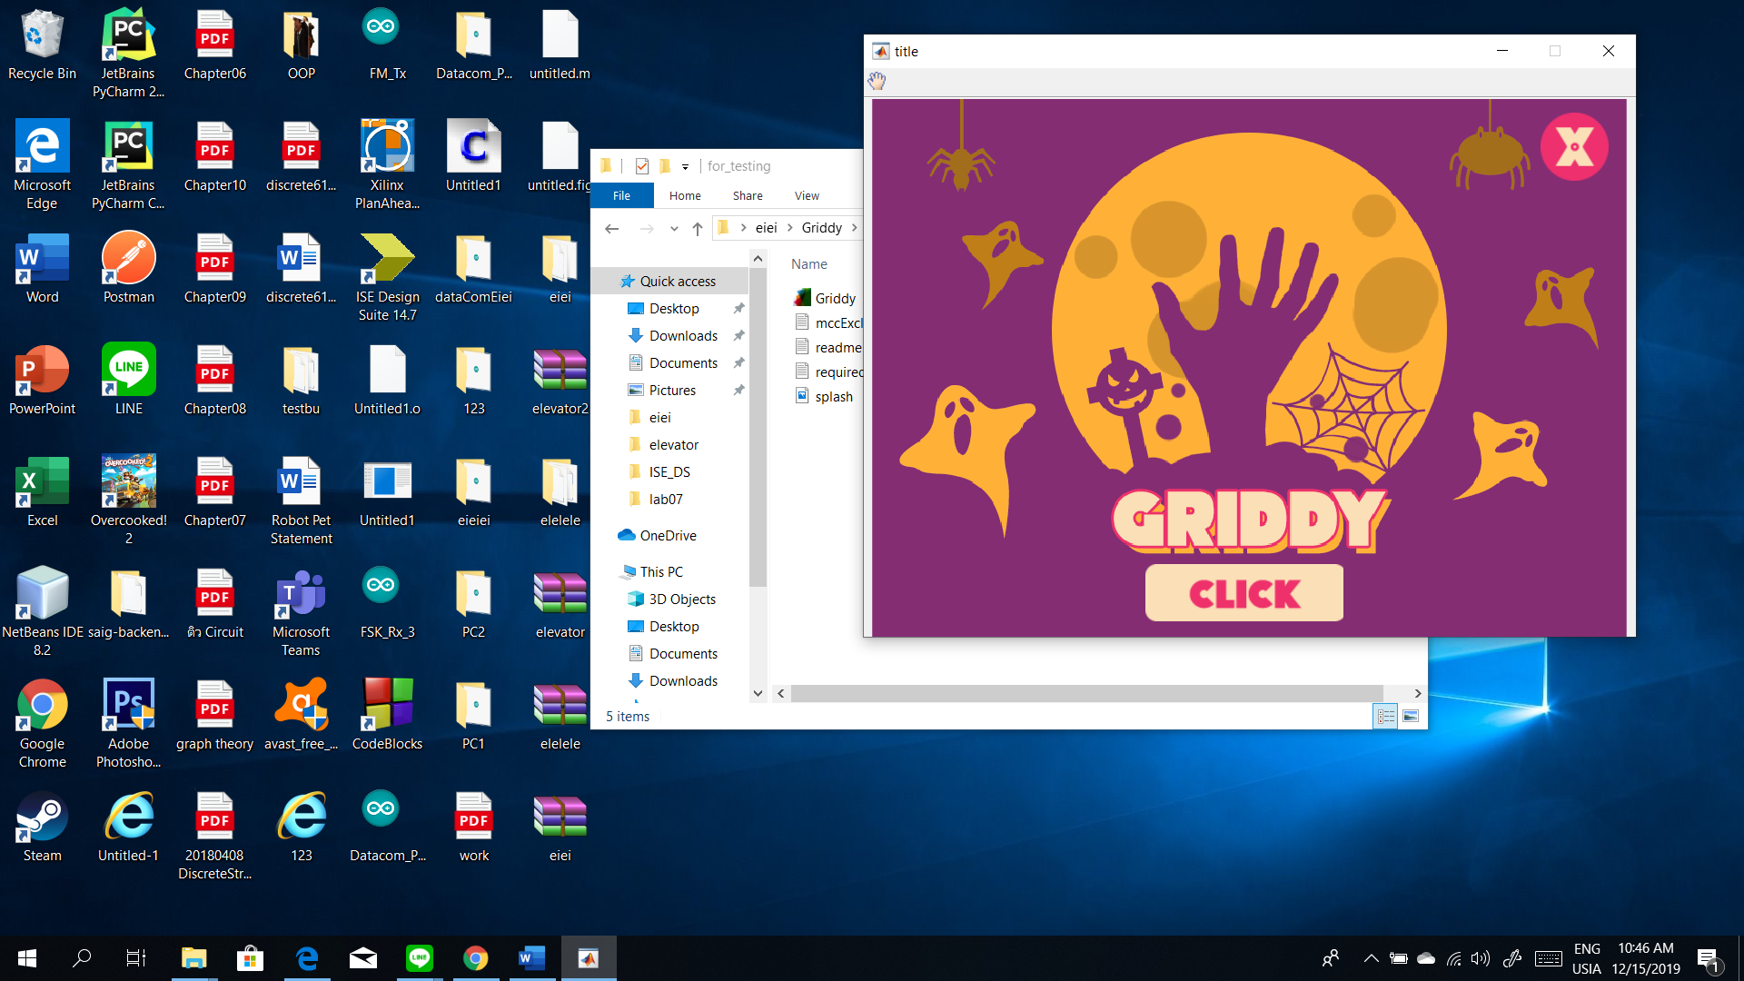

รูปหน้า Home

( กดปุ่ม click เพื่อเข้าสู่หน้าเมนู )

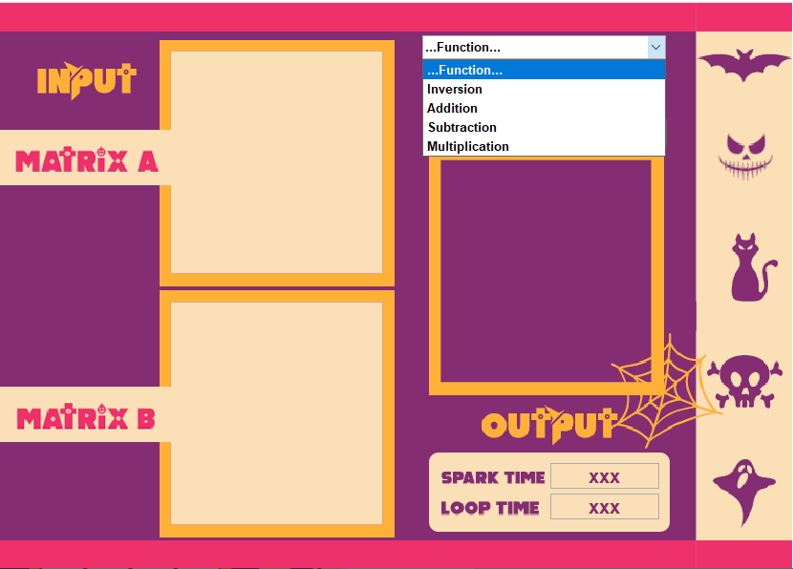

- เมื่อเข้ามาในหน้า Menu จะมีให้เลือก Function ที่จะใช้ในการคำนวณ -

****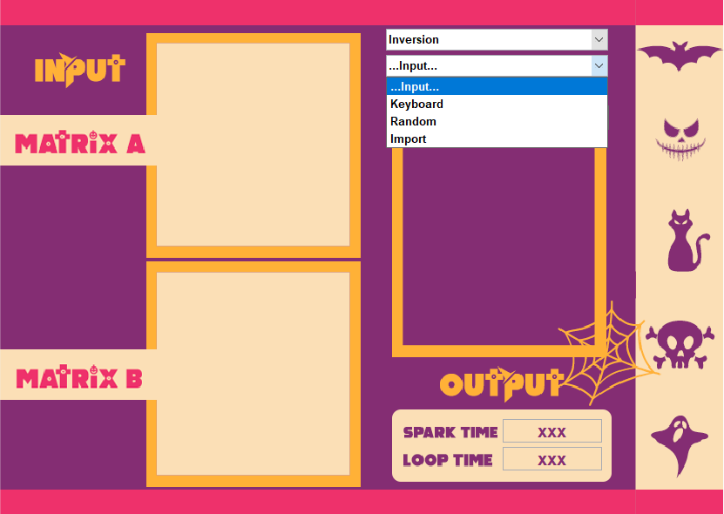

- ตัวอย่าง หากเลือก Inversion ต่อมาจะมีรูปแบบการใส่ Input ทั้ง 3 รูปแบบ สามารถเลือกได้เลย -

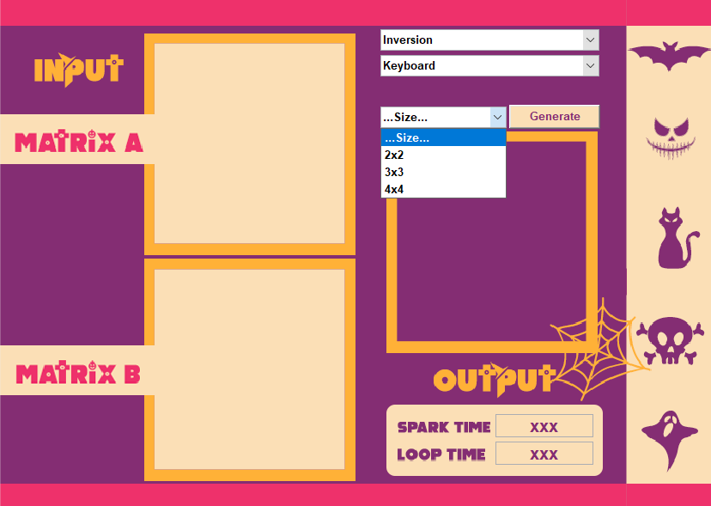

- เมื่อเลือกรูปแบบการใส่ Input แล้ว (ตอนนี้เลือกเป็นรับ Input จาก Keyboard) ต่อมาเลือกขนาดของ Matrix –

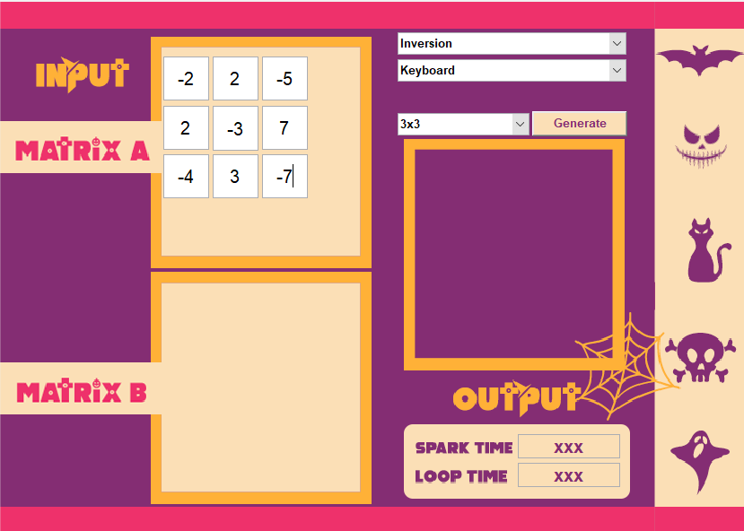

- ป้อน Input ใส่ในช่องที่กำหนด จากนั้นกด Generate -

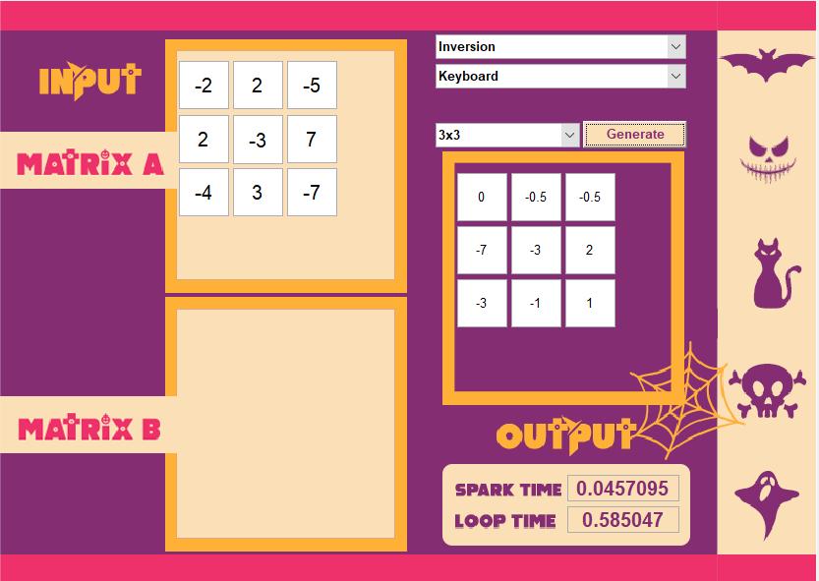

- เมื่อกด Generate จะได้ผลลัพธ์ในช่อง Output และจะมีเวลาที่ใช้ในการคำนวณทั้ง 2 รูปแบบ -

**บทที่ 5**

**สรุปผลและข้อเสนอแนะ**

โปรแกรมที่สร้างจาก MATLAB โดยทำเป็น GUI สามารถใช้งานได้ตามข้อกำหนดทั้งหมด เช่น สามารถรับ Input ได้ทั้ง 3 รูปแบบ, สามารถคำนวณทั้งเทคนิค loop และ Spark ได้เป็นต้น และสุดท้ายโปรแกรมสามารถคำนวณการทำงานของ Matrix ที่มาดำเนินการกันได้ถูกต้อง

**ปัญหาอุปสรรคและแนวทางแก้ไข**

1. ไม่เข้าใจการทำงานบางอย่างของโปรแกรม MATLAB ที่มี GUI มาเกี่ยวข้อง

วิธีแก้ไข : ศึกษาเทคนิคเพิ่มเติมใน internet

1. ปัญหาในการทำ Inverse Matrix ที่เมื่อตัวแรกสุดของแถวและคอลัมน์เป็น 0 โปรแกรมจะคำนวณผิดพลาด

วิธีแก้ไข : เพิ่ม pivot เพื่อทำการ permutation ของ matrix ใหม่

1. การนำรูปมาทำเป็นพื้นหลัง กำหนดตำแหน่งผิดพลาดหลายครั้ง

วิธีแก้ไข : วางตำแหน่งและแก้ไขจนได้ตำแหน่งที่ต้องการ

**ข้อเสนอแนะ**

* ควรเริ่มที่จะทำงานไปเรื่อยๆตั้งแต่ได้รับงาน ไม่ควรเก็บงานไว้แล้วทำวันที่ใกล้จะส่ง

**บรรณานุกรม**

**การบวกและการลบ Matrix (Matrix addition and Subtraction).**[ออนไลน์]. เข้าถึงได้จาก <https://staff.informatics.buu.ac.th/~bencha/886204_58/ch1matrix.pdf>

**Gauss-Jordan Elimination.** [ออนไลน์]. เข้าถึงได้จาก : <http://www.mwit.ac.th/~sion/teaching/2554_s1/MATH30205/matrix.pdf>

**Inverse Matrix**. [ออนไลน์]. เข้าถึงได้จาก : [http://suwimon030835.blogspot.com/2013/%20%2และ](http://suwimon030835.blogspot.com/2013/%20%252และ) <https://www.opendurian.com/learn/matrix_inverse/>

**MATLAB GUI**. [ออนไลน์]. เข้าถึงได้จาก : [https://www.mindphp.com/%E0%B8%84%E0%B8%B9%E0%B9%88%E0%B8%A1%E0%B8%B7%E0%B8%AD/73-%E0%B8%84%E0%B8%B7% E0%B8%AD%E0%B8%A D%E0%B8%B0%E0% B9%84%E0%B8%A3/2079-gui-%E0%B8%84%E0%B8%B7%E0%B8%AD%E0%B8%AD%E0%B8%B0%E0%B9%84%E0%B8%A3.html](https://www.mindphp.com/%E0%B8%84%E0%B8%B9%E0%B9%88%E0%B8%A1%E0%B8%B7%E0%B8%AD/73-%E0%B8%84%E0%B8%B7%25%20E0%B8%AD%E0%B8%25A%20D%E0%B8%B0%E0%25%20B9%84%E0%B8%A3/2079-gui-%E0%B8%84%E0%B8%B7%E0%B8%AD%E0%B8%AD%E0%B8%B0%E0%B9%84%E0%B8%A3.html)

.